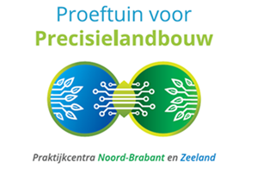

PVPL september 2018 v1
Stand van zaken innovatiegroep Fruitteelt

De innovatiegroep Fruitteelt is op 14 maart bij elkaar geweest voor de eerste keer. Op 24 maart was de centrale aftrap van het project in Reusel. Op 28 juni de Perendag in Krabbendijke waarbij de Proeftuin voor Precisielandbouw, samen met het project Intelligenter Fruit Telen in de schijnwerpers stond. Op 10 juli in Colijnsplaat en op 5 september in Reusel waren twee thema/demodagen georganiseerd waarvoor ook de fruittelers waren uitgenodigd.

Leerdoelen Fruitteeltgroep
- Wat kunnen we met precisielandbouw in de fruitteelt. Waar kunnen we mee besparen en/of resultaat verbeteren.
- Opslaan en interpreteren van data en kaarten. Er is behoefte om dat met elkaar op te pakken.
- Meer doen met GPS, plantgaten boren, palen zetten, bespuitingen en bemesting.
- Meer doen met (bodem)kaarten en open data.
- Mogelijkheden van oogstraming met IFV.
- Taakkaarten leren maken.
- Bedrijfsregistraties (handelingen, waarnemingen) vanuit één registratiesysteem inzichtelijk maken dat te koppelen is aan GPS.
- Real time perceel en groei beoordeling m.b.v. satellietbeelden.

Data verwerken
- Sturen op data = verzamelen data (monitoring), analyseren, conclusies trekken en besluitvorming.
  - data bij elkaar in één programma zetten, en informatie over elkaar heen leggen. Analyseren wat we daarmee kunnen doen
  - hoe ga je om met de data zodat je er de juiste conclusies uit trekt en hoe stuur je dat?
- Focus: kwaliteitsverbetering, monitoring groeiverschillen, ziekten en plagen op tijd vinden en plaats specifiek handelen.
- Opbrengstmeting: analyse maken met andere jaren t.b.v. optimalisering.

Toepassen mechanisatie
- Gebruik GPS in de fruitteelt
- GPS en bodemkaarten:
  - precisiebemesting. M.b.v. GPS bekalken en compost geven (voorbereiding perceel), bijmesten om meer voedingselementen plaats specifiek toe te passen.
  - onkruidbestrijding in de rij gebruik van kaarten voor organische stof en pH.
  - temperatuurkaart laten maken om (droogte)stress in gewas te vinden

- Gewasmetingen t.b.v. efficiënter werken, automatisering:
  - Gewasmeting en opbrengstmeting voor kwantiteit en kwaliteit vruchten: in fruitteelt 3D beeld nodig. Door ontwikkelen Intelligent Fruit Vision.

Acties voor groepsleden tot aan 2e bijeenkomst
- Acties en ervaringen met elkaar delen op de app. Wat doe je n.a.v. deze bijeenkomst?
- Iets doen met variatie in het veld. Zorg dat je een variatiekaart hebt, en ga foto’s maken in het veld. Zet die op die kaart en deel dat met elkaar (growapp).
- Heb je een scan, doe er dan iets mee! Inzichtelijk maken. Print hem uit, hang hem in de kantine en neem waar wat je ziet in het veld i.c.m. de scaninfo.
- (Variatie)kaarten uitprinten en met pennen in de kantine leggen. Betrek iedereen erin! Laat iedereen opmerkingen intekenen.
- Bekijk open data zoals Google Earth, www.boerenbunder.nl, alle satellietdata, ook in gratis versie. Velden zijn gebaseerd op de gecombineerde opgave. Historische beelden via provinciesites.

Het intern delen van waarnemingen met personeel, collega’s, directie is een belangrijk extra aandachtpunt bij de grotere bedrijven (vraagt interne communicatie strategie):
- hoe draag je de nieuwe kennis en inzichten over aan collega’s/personeel, en hoe neem je elkaar mee in het ontwikkelproces.

GPS
- GPS: door vaste rijafstanden nog weinig gebruikt in de fruitteelt, minimale afwijkingen in afstand (minder dan 3 cm).
- GPS systeem koppelen met meetgegevens / apparatuur. Dus meer dan recht rijden.

Bodemscans
Een bodemscan meet de geleidbaarheid. Is daarmee zowel een leerinstrument, als een hulp bij besluitvorming. (Eigen) kennis en scan daarvoor zelf combineren naar een ‘taakkaart’. (kennis vooral bij percelen die je allang in bedrijf hebt).
Bodemscan: meet alles in de ruimte rondom sensor, ook het gewas. Daar mee rekening houden bij interpretatie. Beste tijd bodemscan: voor planten nieuw perceel
- Bodemscan heeft hoge meerwaarde bij ‘nieuwe’ percelen die je nog niet kent.
- Heel bruikbaar bij aanleggen van drainage: varieer met ruimte tussen de buizen op droge / natte plekken.
- Als hulp in de teelt: welk ras/gewas doet het goed op hoge resp. lage geleidbaarheid?
- Een hoek met terugval, wat is daar aan de hand? Kijk en zoek verbanden.

Koppelen bodemscan aan GPS.
App: Cloudfarm is in ontwikkeling ‘Boer en bunder’ zit daarin. Daarmee kun je eigen bodemscan invoeren en tijdens GPS werkgangen real-time zien. Deze koppeling is ook bruikbaar om variabel compost te strooien (meer op de armste stukken; handmatig of automatisch). Kaart kan ook in systeem loonwerker. Zelf taakkaart maken.

Taakkaart maken
Met behulp van je eigen gegevens (plattegrond, registraties) en metingen kun je een kaart maken waarop je bijzonderheden intekent en noteert wat je gaat doen op welke plek of waar je rekening mee gaat houden. In de groep is daar nog geen ervaring mee, en ook niet iedereen is handig op de pc. Hoe daarmee te beginnen?
Leren door te doen.
- Begin aan de hand van google-earth, print je eigen gebied uit en teken je percelen in. Teken de bijzonderheden in vanuit je eigen kennis. Dit is al een taakkaart. Je kunt de informatie op de kaart optimaliseren met meetdata.
- Maak een opbrengstkaart, ook van een voorgewassen. Wat brengt je groenbemester op? Ook die data zeggen veel.

Verbinding project Intelligenter Fruit Telen
Het project “Intelligenter Fruit Telen” heeft als doelstelling een dashboard te ontwikkelen waarmee de fruitteler kaartgegevens van zijn percelen kan raadplegen, wat hem in staat stelt om precisiefruitteelt toe te passen. Daarnaast worden de voordelen van precisiefruitteelt gedemonstreerd door de technische toepassingen aan te scherpen. Uiteraard volgt een analyse van de meerwaarde/terugverdientijd voor de fruitteler en een meer efficiënt gebruik van verschillende hulpbronnen zoals water en meststoffen.
Van de bodem, het gewas en de oogst worden verschillende parameters gedetailleerd gemonitord en in kaart gebracht door het gebruik van diverse sensoren en remote sensing, op basis waarvan aanpassingen aan het perceelbeheer worden doorgevoerd. Door de aanpassingen in beheer te vergelijken met de groei van pas geplante bomen en de opbrengst en kwaliteit van het geteelde fruit, zal blijken welke data relevant zijn met betrekking tot precisiefruitteelt. De relevante parameters zullen geïntegreerd worden in het dashboard waarmee de fruitteler kaartgegevens van zijn percelen kan raadplegen.

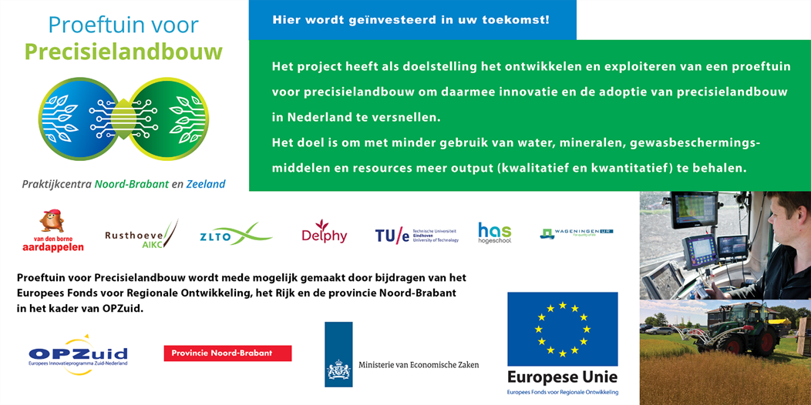

Locatie document : http://www.proeftuinvoorprecisielandbouw.nl – resultaten.

